BRON 1
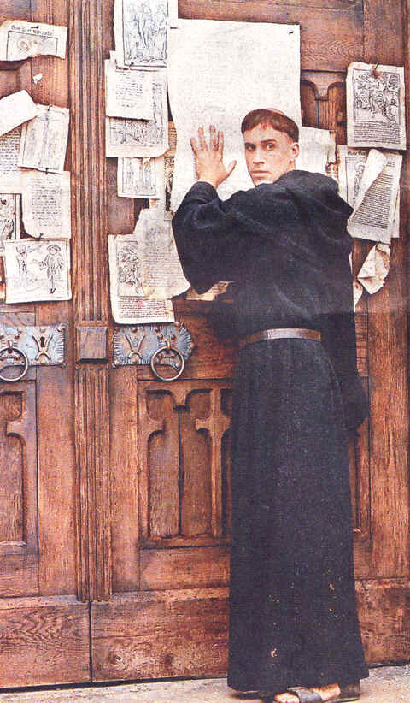

1. Wat is er te zien op deze bron?

2. Deze bron past bij PROTESTANTISME / KATHOLICISME, omdat:
BRON 2

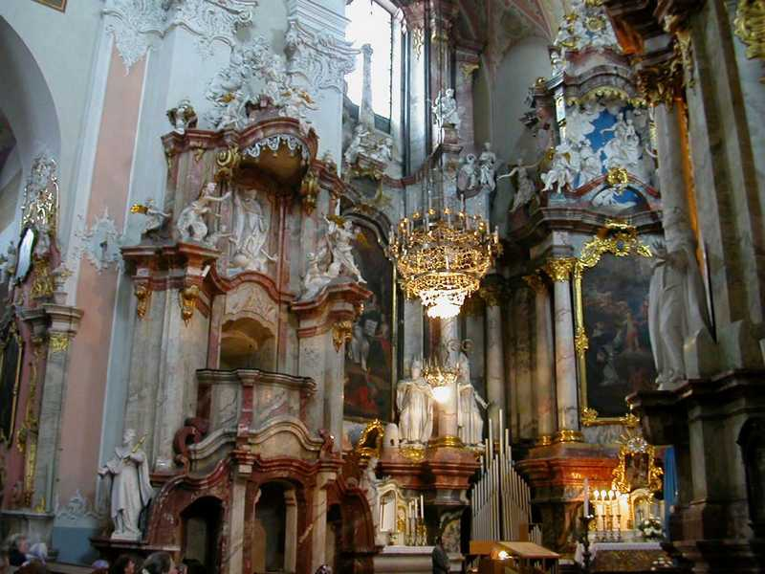

1. Wat is er te zien op deze bron?

2. Deze bron past bij PROTESTANTISME / KATHOLICISME, omdat:
BRON 3

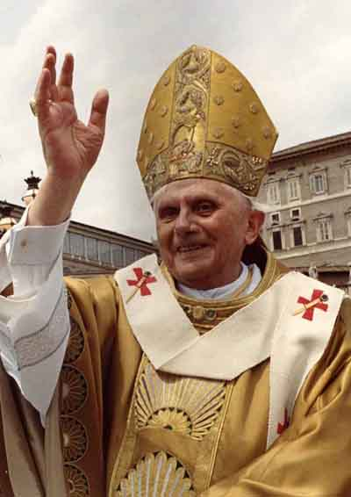

1. Wie/wat is er te zien op deze bron?

2. Deze bron past bij PROTESTANTISME / KATHOLICISME, omdat:
BRON 4

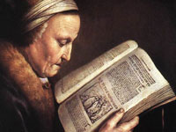
De bijbel

1. Wat is er te zien op deze bron?

2. Deze bron past bij PROTESTANTISME / KATHOLICISME, omdat:
BRON 5
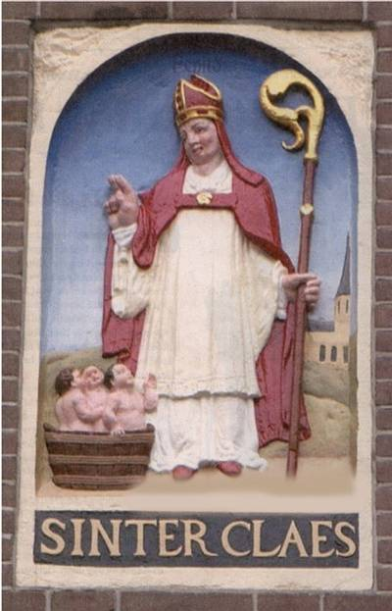
1. Wat is er te zien op deze bron?

2. Deze bron past bij PROTESTANTISME / KATHOLICISME, omdat:
BRON 6

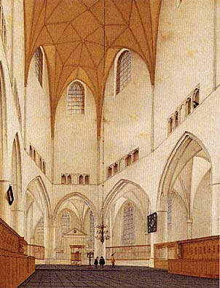
1. Wat is er te zien op deze bron?

2. Deze bron past bij PROTESTANTISME / KATHOLICISME, omdat:
BRON 7
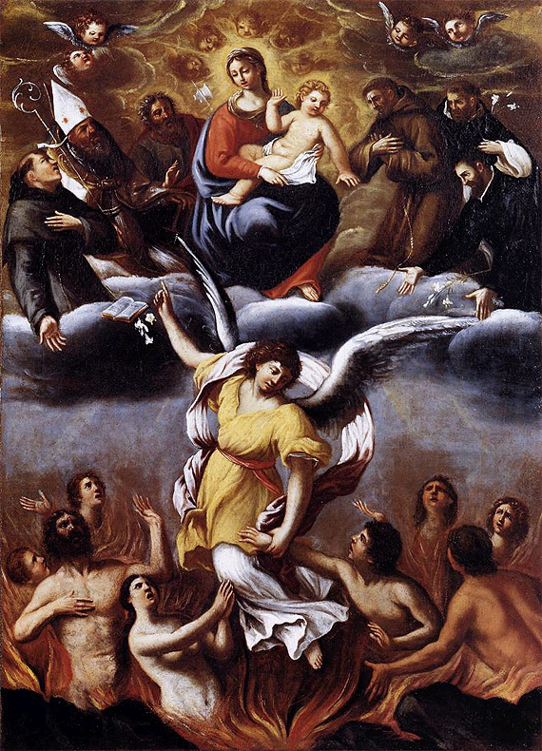
1. Wat is er te zien op deze bron?

2. Deze bron past bij PROTESTANTISME / KATHOLICISME, omdat:
BRON 8
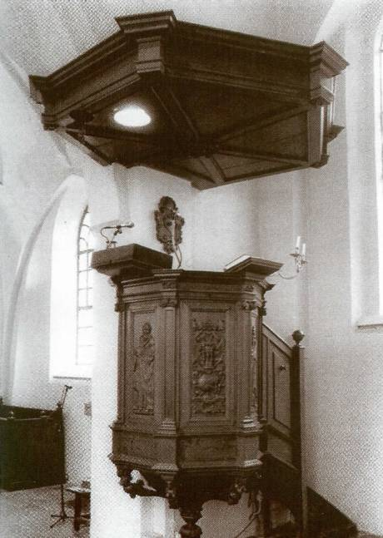

1. Wat is er te zien op deze bron?

2. Deze bron past bij PROTESTANTISME / KATHOLICISME, omdat:
BRON 9

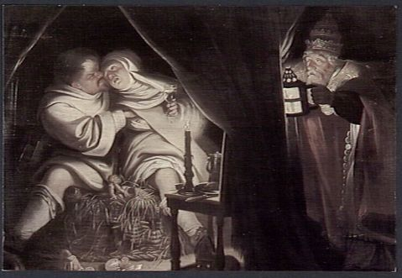
Satire op het celibaat. Tweede kwart 17de eeuw

1. Wie/wat is er te zien op deze bron?

2. Deze bron past bij PROTESTANTISME / KATHOLICISME, omdat:
BRON 10
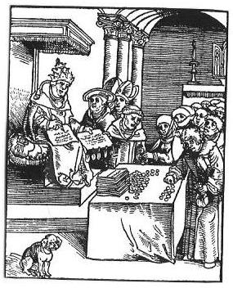

1. Wie/wat is er te zien op deze bron?

2. Deze bron past bij PROTESTANTISME / KATHOLICISME, omdat:
BRON 11
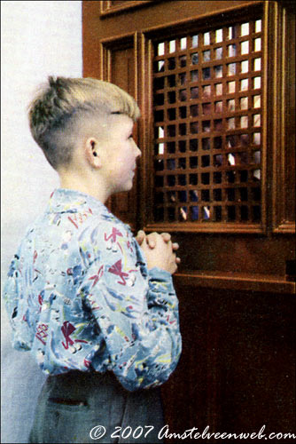

1. Wat is er te zien op deze bron?

2. Deze bron past bij PROTESTANTISME / KATHOLICISME, omdat:
BRON 12
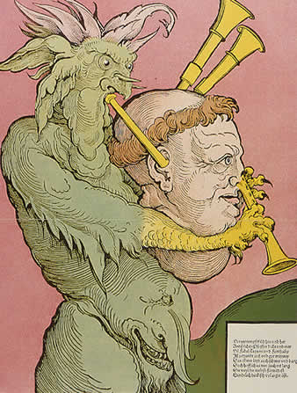
Een spotprent uit de zestiende eeuw, met Luthers hoofd als instrument.

1. Wat is er te zien op deze bron?

2. Deze bron past bij PROTESTANTISME / KATHOLICISME, omdat:
BRON 13

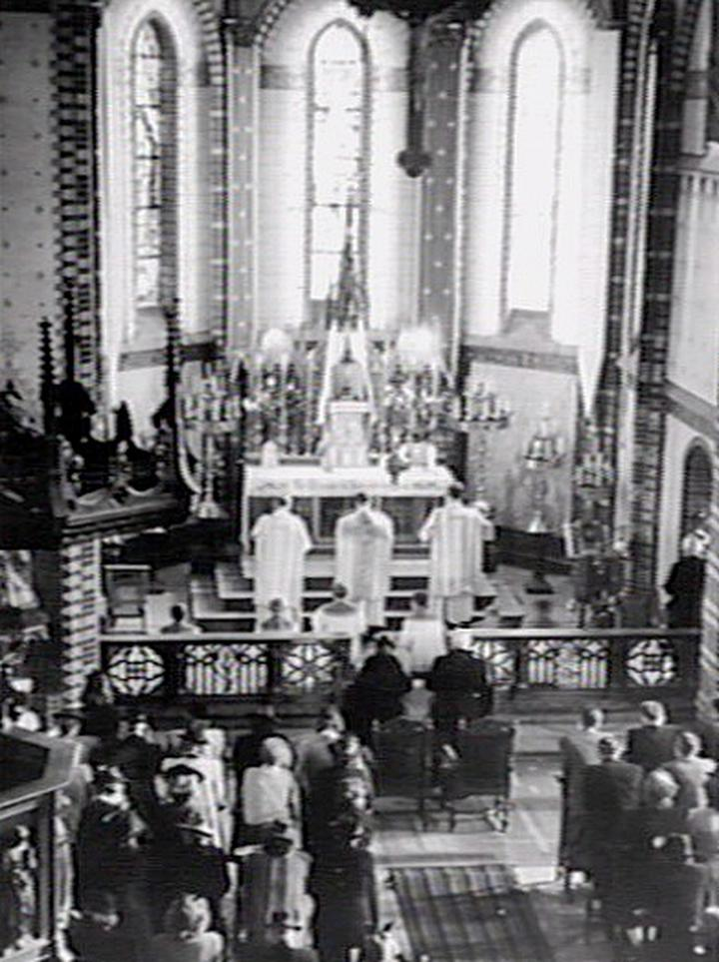

1. Wat is er te zien op deze bron?

2. Deze bron past bij PROTESTANTISME / KATHOLICISME, omdat:
BRON 14

Genealogie Hartzma – Hartzema – Hartsema

ds. Wibrandus Hartzma predikant te Eenrum en Magdalena Trommius, dochter van dr. Abraham Trommius predikant te Groningen.

Kregen als dochter: Annie Hartzema geboren 5 sept.1928 te Baflo.

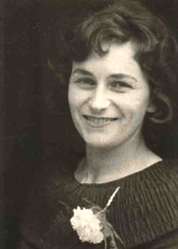
foto 5 sept. 1961

1. Waar gaat deze bron over?

2. Deze bron past bij PROTESTANTISME / KATHOLICISME, omdat:

